FICHE” DE PLASTAS: KNUFFEL HUPPEL EN ZIJN POTJE.”

DOEL:
De plastas is een hulpmiddel voor de ouders om hun kleuter te helpen om zindelijk te worden.

WAT:
Inhoud van de plastas:
- informatie over zindelijkheidstraining en zindelijkheidsproblemen. (Zie fiche achtergrondinformatie over zindelijkheidstraining)
- prentenboek: Op het potje,kleine Huppel
- knuffel Huppel en zijn potje
- memoryspel over het verhaaltje
- stappenplan: op het potje
- aftelkalender
- beloning: medaille
- een dagboekje waarin u uw bevindingen kunt noteren en nadien kunt bespreken met de juf.

VAN WIE:
- Scholengemeenschap Land Van Rhode.
- Verdere info kan verkregen worden bij coördinator kleuterparticipatie Mieke Pieters: zorgplus@sg-landvanrhode.be

CONCRETE UITWERKING:

1. Handleiding bij de plastas.

Inhoud:
- informatie over zindelijkheidstraining en zindelijkheidsproblemen. (Zie fiche achtergrondinformatie over zindelijkheidstraining)
- prentenboek: Op het potje,kleine Huppel
- knuffel Huppel en zijn potje
- memoryspel over het verhaaltje
- stappenplan: op het potje
- aftelkalender (Niet toegevoegd)
- beloning: medaille (Niet toegevoegd)
- een dagboekje waarin u uw bevindingen kunt noteren en nadien kunt bespreken met de juf. (Niet toegevoegd)

Hoe te gebruiken?
Het is best om het materiaal op een speelse manier aan te brengen. Het verhaaltje kan verteld worden op een rustig moment of voor het slapengaan. De kleuter mag ook zelfstandig naar de prenten kijken. Hij kan met het knuffeltje en het potje zelf fantasiespel spelen.

Het memoryspel kan op verschillende manieren gebruikt worden:
-identificatiespelletje: alle kaartjes liggen op de tafel en de kleuter zoekt twee gelijke prentjes.
Ondertussen wordt er verteld wat konijntje Huppel doet.
-als memoryspel (kan met 2 of 3 gespeeld worden): de kaartjes liggen omgedraaid op de tafel. Om beurten mag een speler twee kaartjes omdraaien. Bedoeling is twee gelijke kaartjes om te draaien, gelijke kaartjes mogen behouden blijven. Wie het meest kaartjes verzameld heeft, wint!.
Gelieve uw kleutertje niet alleen met de kaartjes te laten spelen, ze geraken vlug verloren en dan kan het spel niet meer gespeeld worden!

Het stappenplan:
Prent 1: Huppel speelt in de tuin, hij voelt dat er een plasje klaarzit.
Prent 2: Huppel laat zijn speelgoed vallen en haast zich naar zijn potje (of toilet)
Prent 3: Huppel gaat vlug op zijn potje zitten en doet zijn behoefte.
Prent 4: Huppel is blij als het gelukt is!
Prent 5: Mama is fier op Huppel en geeft hem een dikke knuffel!

Het stappenplan kan best op een zichtbare plaats opgehangen worden zodat het regelmatig in het gezichtsveld van de kleuter komt (keuken of living). Het stappenplan nu en dan eens bespreken met uw kleuter (zeker als u denkt dat het ongeveer tijd is voor zijn kleine of grote boodschap) kan een enorme stimulans zijn om hem te motiveren.
Het stappenplan wordt uw eigendom.

De aftelkalender:
De aftelkalender wordt in het toilet of in de badkamer opgehangen (daar waar de kleuter altijd zijn behoefte doet). Er zijn 10 tekeningetjes. Telkens als het gelukt is om tijdig op het potje te zijn mag er een konijntje gekleurd worden. De aftelkalender is voor uw kleuter.
Bedoeling is dat het 10 opeenvolgende keren lukt, dan volgt een beloning in de vorm van een medaille (die is voor de kleuter). Als ouders kunt u natuurlijk ook een andere beloning verzinnen waarvan u denkt dat ze meer toepasselijk is.

Daarna komt de plastas terug mee naar school !

2. Knuffel Huppel op zijn potje.
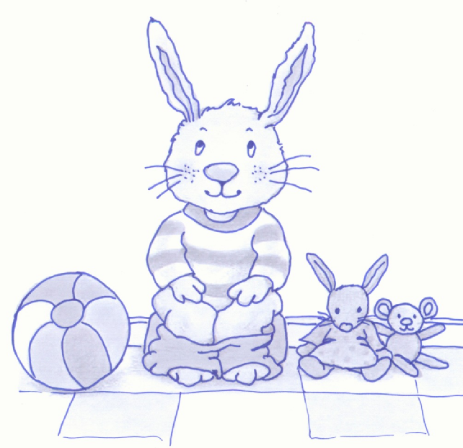

3. Memoryspel 1-2-3.

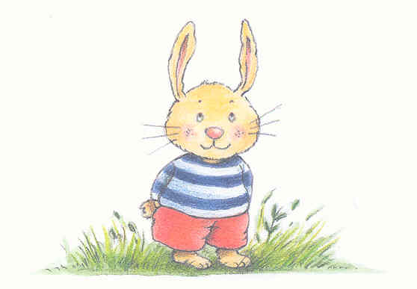 | 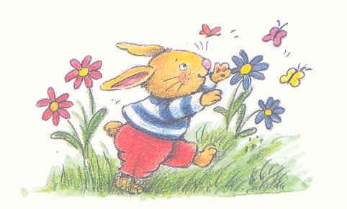
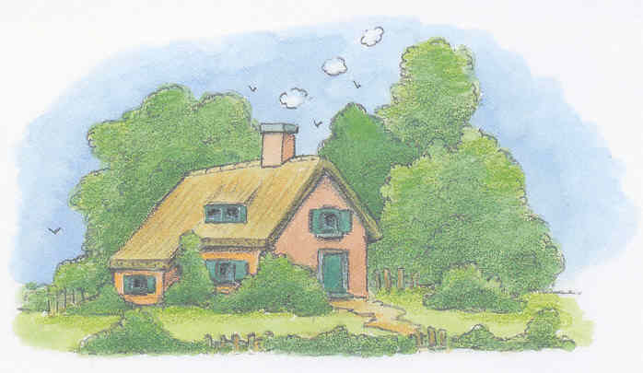 | 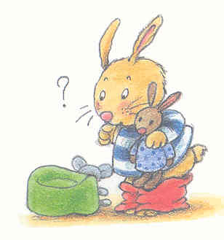
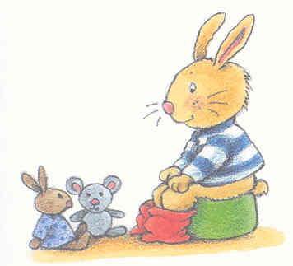 | 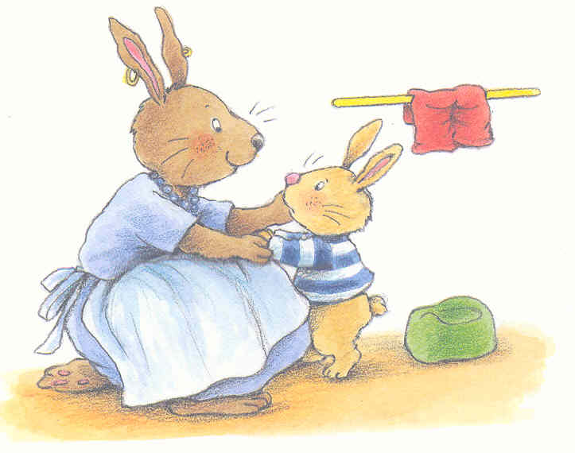

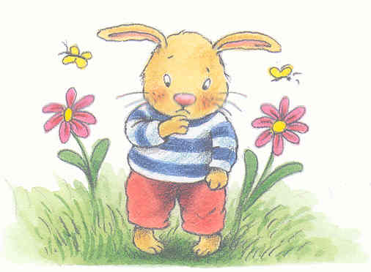 | 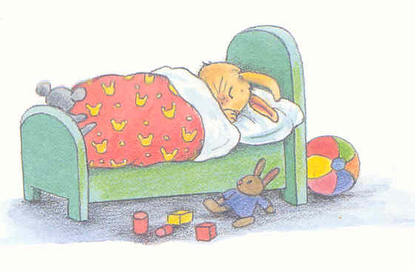
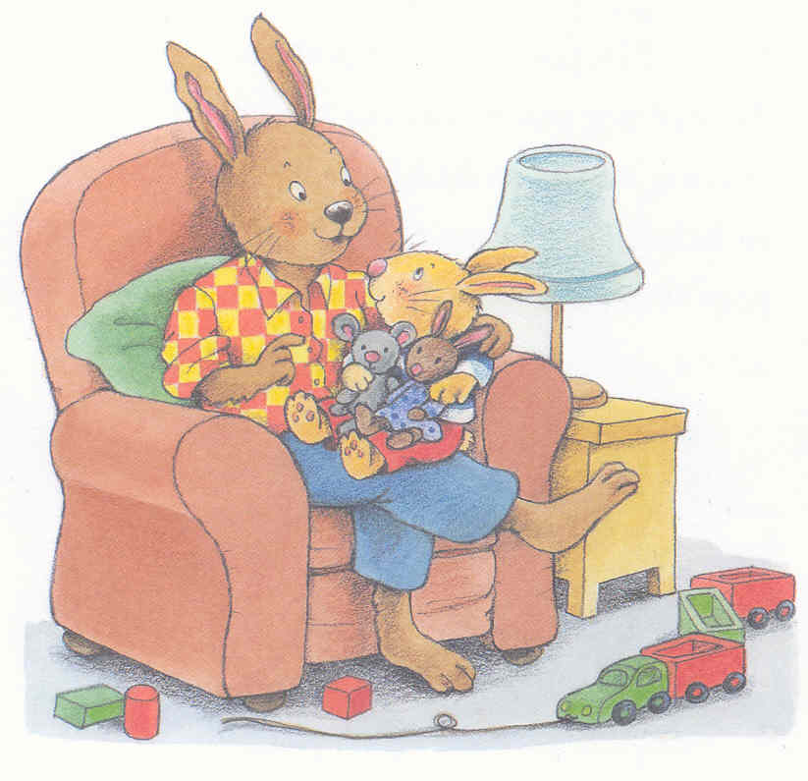 | 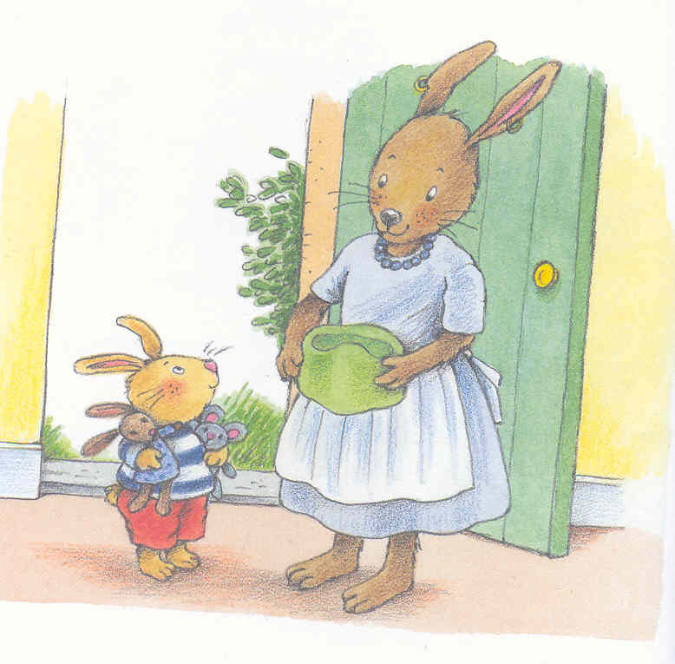
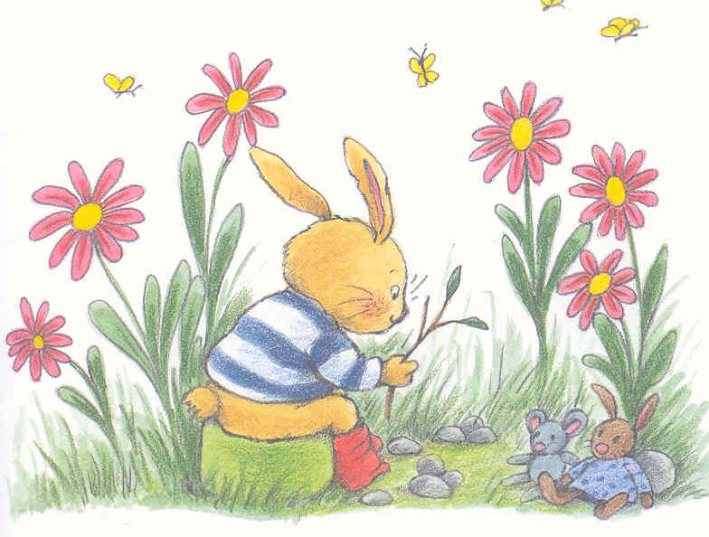 | 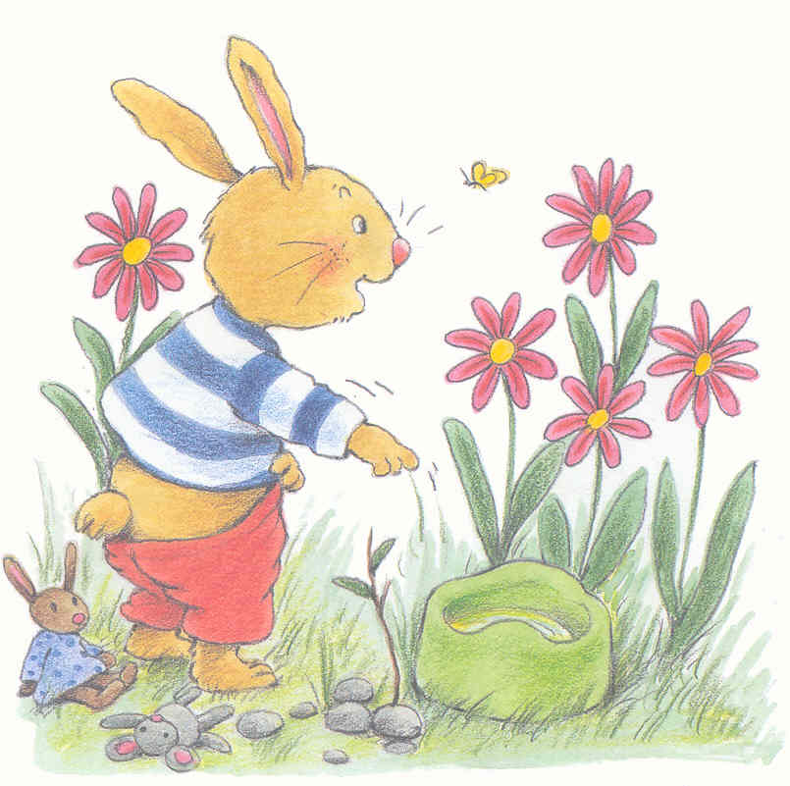

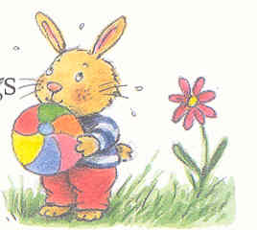 | 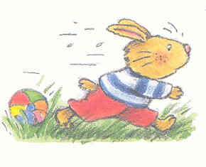
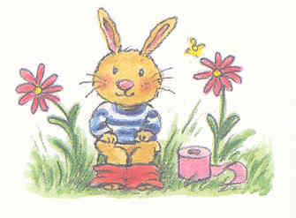 | 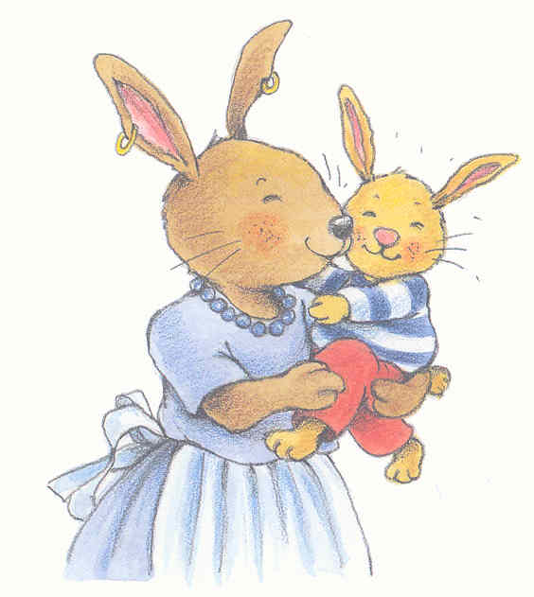
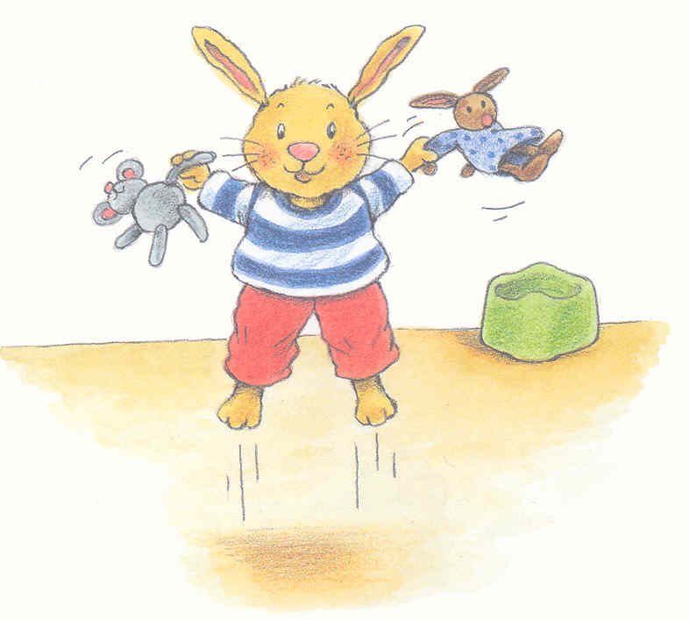 | 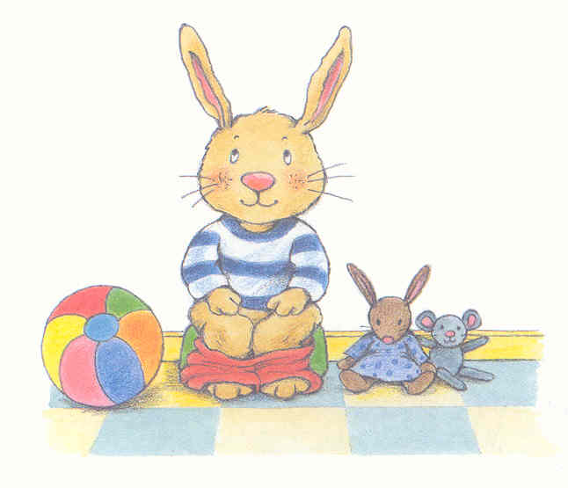

4. Stappenplan:

